МИНИСТЕРСТВО ОБРАЗОВАНИЯ РЕСПУБЛИКИ БЕЛАРУСЬ

УЧРЕЖДЕНИЕ ОБРАЗОВАНИЯ
ГОМЕЛЬСКИЙ ГОСУДАРСТВЕННЫЙ ТЕХНИЧЕСКИЙ УНИВЕРСИТЕТ ИМЕНИ П. О. СУХОГО

Факультет автоматизированных и информационных систем Кафедра «Информационные технологии»

ОТЧЁТ ПО ЛАБОРАТОРНОЙ РАБОТЕ № 2
по дисциплине:
«Разработка приложений для iPhone и iPad»
на тему:
«Архитектурное проектирование мобильного приложения
для планирования цифрового гардероба на основе паттерна
Model-View-ViewModel»

Выполнил: студент гр. ИТП-41 Сеноженский В. В.
Принял:
Шаблинский Д. А.

Гомель 2026

Цель работы: изучить шаблоны проектирования мобильного программного обеспечения, научиться разделять бизнес-логику, данные и интерфейс приложения с использованием архитектуры MVVM (Model-View-ViewModel), а также освоить принципы слабой связанности компонентов.

Ход работы

Задание.
Реализовать часть проекта, помеченную лиловым цветом, в соответствии со своим вариантом. Вариант 15 – мобильное приложение для планирования цифрового гардероба и сборки чемоданов в поездки с функцией расчёта веса багажа. К лабораторной работе № 2 относятся разделы «Просмотр детальной информации» и «Автоматизированный сбор»:
1. Отображение карточки поездки (чемодана) с перечнем всех упакованных вещей и автоматическим расчётом их суммарного веса.
2. Вывод прогресс-бара, показывающего загрузку чемодана относительно лимитов авиакомпании (до 10 кг или до 23 кг).
3. Автоматическое формирование базового списка вещей на основе типа поездки («Пляж», «Бизнес», «Горы») и погодных условий в точке назначения.

Состояние проекта на момент сдачи лабораторной работы № 2 зафиксировано веткой lab2 репозитория https://github.com/Sliva-PanDa/RPiPiP-TripWardrobe. Сборка, модульные тесты и снятие снимков экрана выполняются на виртуальных машинах macOS сервиса GitHub Actions.
Приложение разделено на четыре слоя. Model – структуры предметной области (SeasonStyle, Look, WardrobeItem, Trip, PackedItem, WeatherSnapshot); они не зависят ни от SwiftUI, ни от способа хранения. Service – источники данных и алгоритмы, скрытые за протоколами. ViewModel – классы, подготавливающие данные к выводу и обрабатывающие действия пользователя. View – представления SwiftUI, которые только отображают состояние модели представления и передают ей события.
Слабая связанность обеспечена протоколами. WardrobeProviding описывает чтение и изменение гардероба, TripStoring – хранение поездок, WeatherProviding – получение прогноза погоды, PackingSuggesting – алгоритм автоматической сборки. Модели представления принимают зависимости в инициализаторе в виде значений типа any Protocol и не знают конкретных реализаций. Благодаря этому хранилище в памяти WardrobeStore в следующей лабораторной работе заменяется базой данных SwiftData, а заглушка погоды StubWeatherService – сетевым сервисом, без единой правки экранов.
Зависимости собираются в контейнере ServiceContainer. Он создаётся один раз в точке входа приложения, помещается в environment и раздаётся моделям представления. Такая сборка объекта в одном месте («composition root») позволяет подменять любую реализацию в тестах: модульные тесты карточки поездки работают с хранилищем в памяти и заглушкой погоды с нулевой задержкой.
Главный экран лабораторной работы № 1 переведён на модель представления WardrobeListViewModel: строка поиска, набор выбранных статусов и множество раскрытых образов вынесены из представления в класс, отмеченный макросом @Observable. Представление получает модель обёрткой @Bindable и связывает её свойства с элементами интерфейса через проекцию $. Логика выборки в представлении не осталась: экран обращается только к готовым свойствам seasons, searchResults и count(of:).
Раздел «Поездки» добавлен отдельной вкладкой. Список поездок (TripListView) строится моделью TripListViewModel и показывает для каждого чемодана направление, даты, суммарный вес и полосу загрузки. Переход в карточку описан перечислением TripRoute и модификатором navigationDestination(for:). Список поездок и карточка чемодана показаны на рисунке 1.

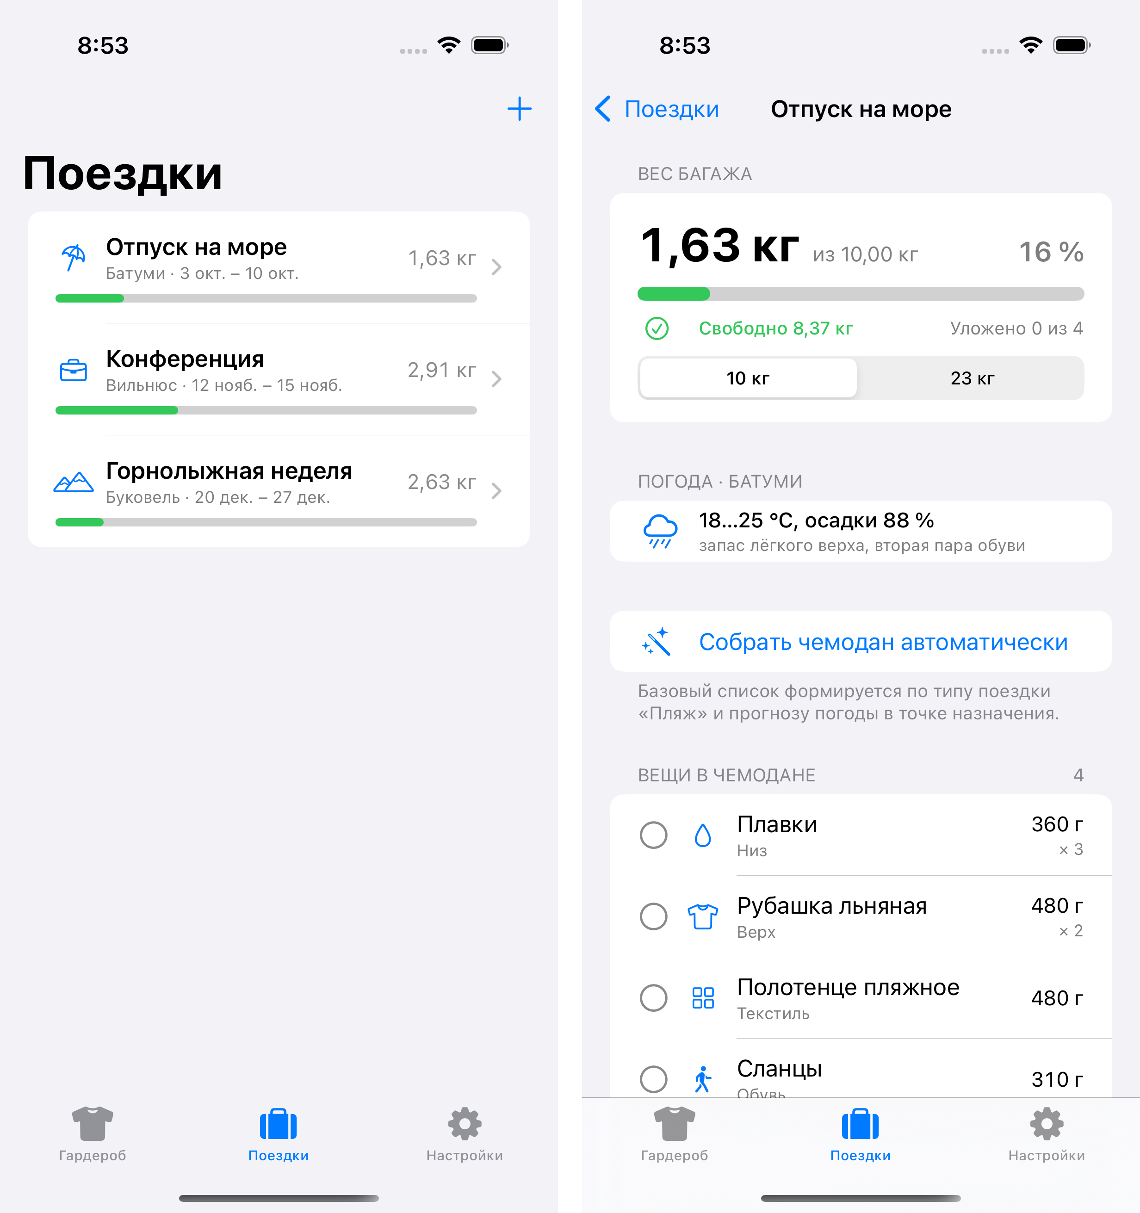
Рисунок 1 – а – список поездок; б – карточка поездки с расчётом веса

Расчёт веса багажа полностью вынесен в модель TripDetailViewModel. Структура PackedItem хранит копию вещи и количество, её свойство totalWeightGrams даёт вес позиции, а Trip суммирует позиции в totalWeightGrams. Модель представления добавляет производные величины: load – доля заполнения чемодана, remainingGrams – остаток свободного веса, isOverLimit – признак перевеса, loadPercentTitle и remainingTitle – готовые подписи. Представление не выполняет вычислений: оно выводит строки, полученные от модели.
Полоса загрузки BaggageProgressBar построена на GeometryReader: ширина заполненной части равна доле load, ограниченной единицей. Цвет меняется по состоянию: зелёный до 85 % лимита, оранжевый при приближении к пределу и красный при перевесе. Лимит переключается сегментированным элементом между значениями 10 кг (ручная кладь) и 23 кг (зарегистрированный багаж); изменение сразу пересчитывает загрузку и сохраняется в хранилище. Поведение при смене лимита показано на рисунке 2.

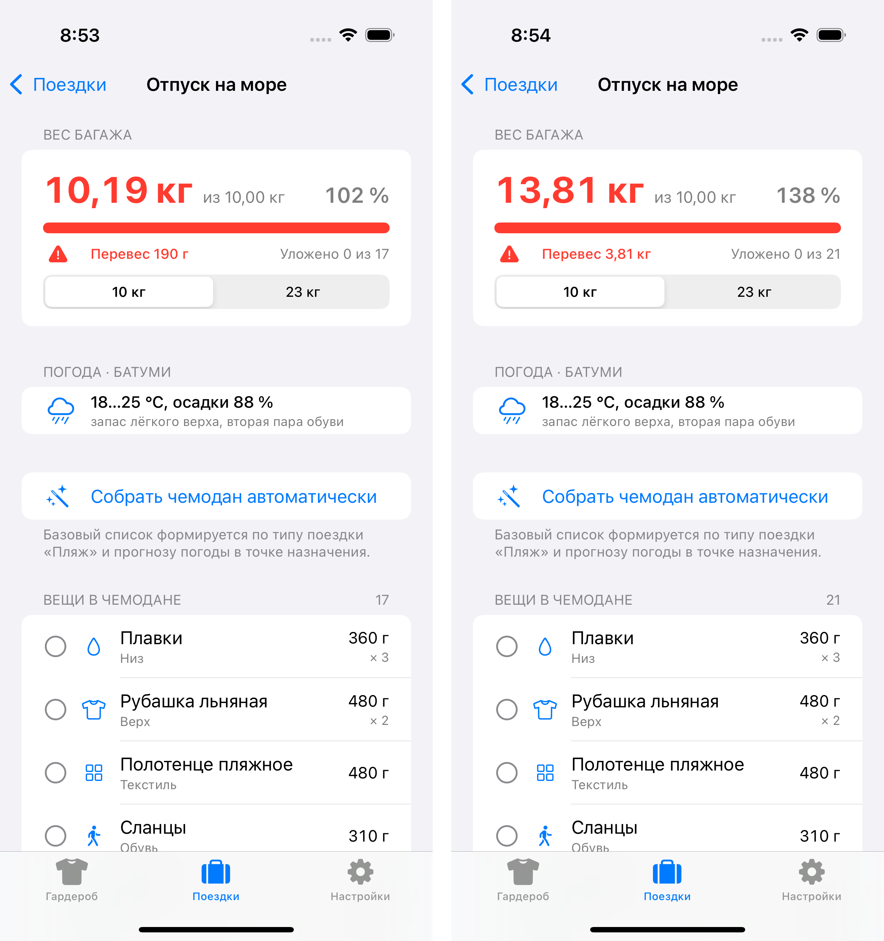
Рисунок 2 – Расчёт веса: а – собранный чемодан в пределах лимита 23 кг; б – перевес после переключения на 10 кг

Автоматическое формирование базового списка вещей вынесено в отдельный сервис RuleBasedPackingService, реализующий протокол PackingSuggesting. Алгоритм работает в три прохода. Сначала по типу поездки выбирается набор правил «категория – количество»: правило задаёт постоянную часть, прибавку на каждые N ночей и верхнюю границу, поэтому длительность поездки напрямую влияет на число комплектов одежды. Затем набор корректируется прогнозом погоды в точке назначения: при холоде добавляется тёплый слой и термобельё, при жаре – запас лёгкого верха, при высокой вероятности осадков – вторая пара обуви. На третьем проходе под каждую категорию подбираются конкретные вещи гардероба: приоритет отдаётся вещам со статусом «В шкафу», при равном статусе – более лёгким, а уже уложенные в этот чемодан вещи исключаются.
Каждая рекомендация PackingSuggestion несёт не только вещь и количество, но и текстовое обоснование, которое выводится в интерфейсе: пользователь видит, почему предложена именно эта вещь. Прогноз погоды запрашивается асинхронно через протокол WeatherProviding; состояние загрузки описано перечислением WeatherState со значениями idle, loading, loaded и failed, поэтому экран корректно показывает индикатор ожидания и сообщение об ошибке. Экран автоматической сборки приведён на рисунке 3.

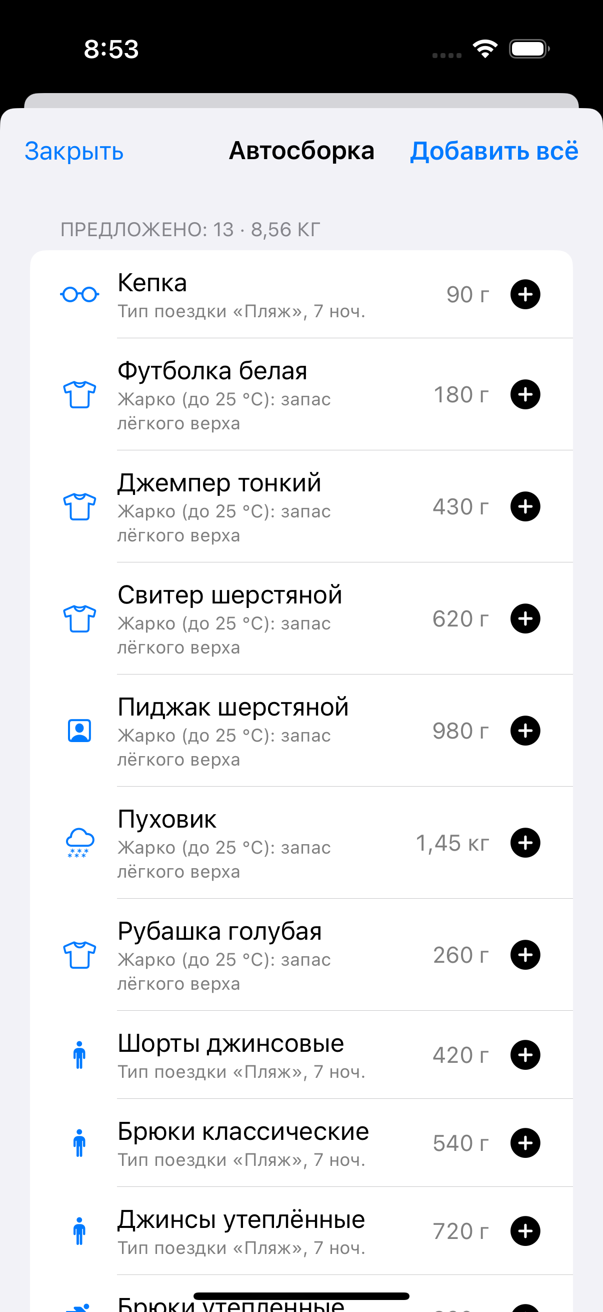
Рисунок 3 – Автоматическая сборка чемодана с обоснованием каждой позиции

Добавление вещей в чемодан меняет и состояние гардероба: модель представления вызывает метод setStatus(_:forItem:) репозитория, и вещь переходит в статус «В поездке», а при удалении из чемодана возвращается «В шкафу». Так два раздела приложения остаются согласованными, не зная друг о друге: связь идёт через общий репозиторий, а не через прямые ссылки между экранами.
Работа приложения на iPad показана на рисунке 4. Разделы на широком экране выводятся сегментированным элементом в верхней части окна, а списки занимают всю доступную ширину; правок в код при этом не потребовалось — компоновка задана относительными размерами.

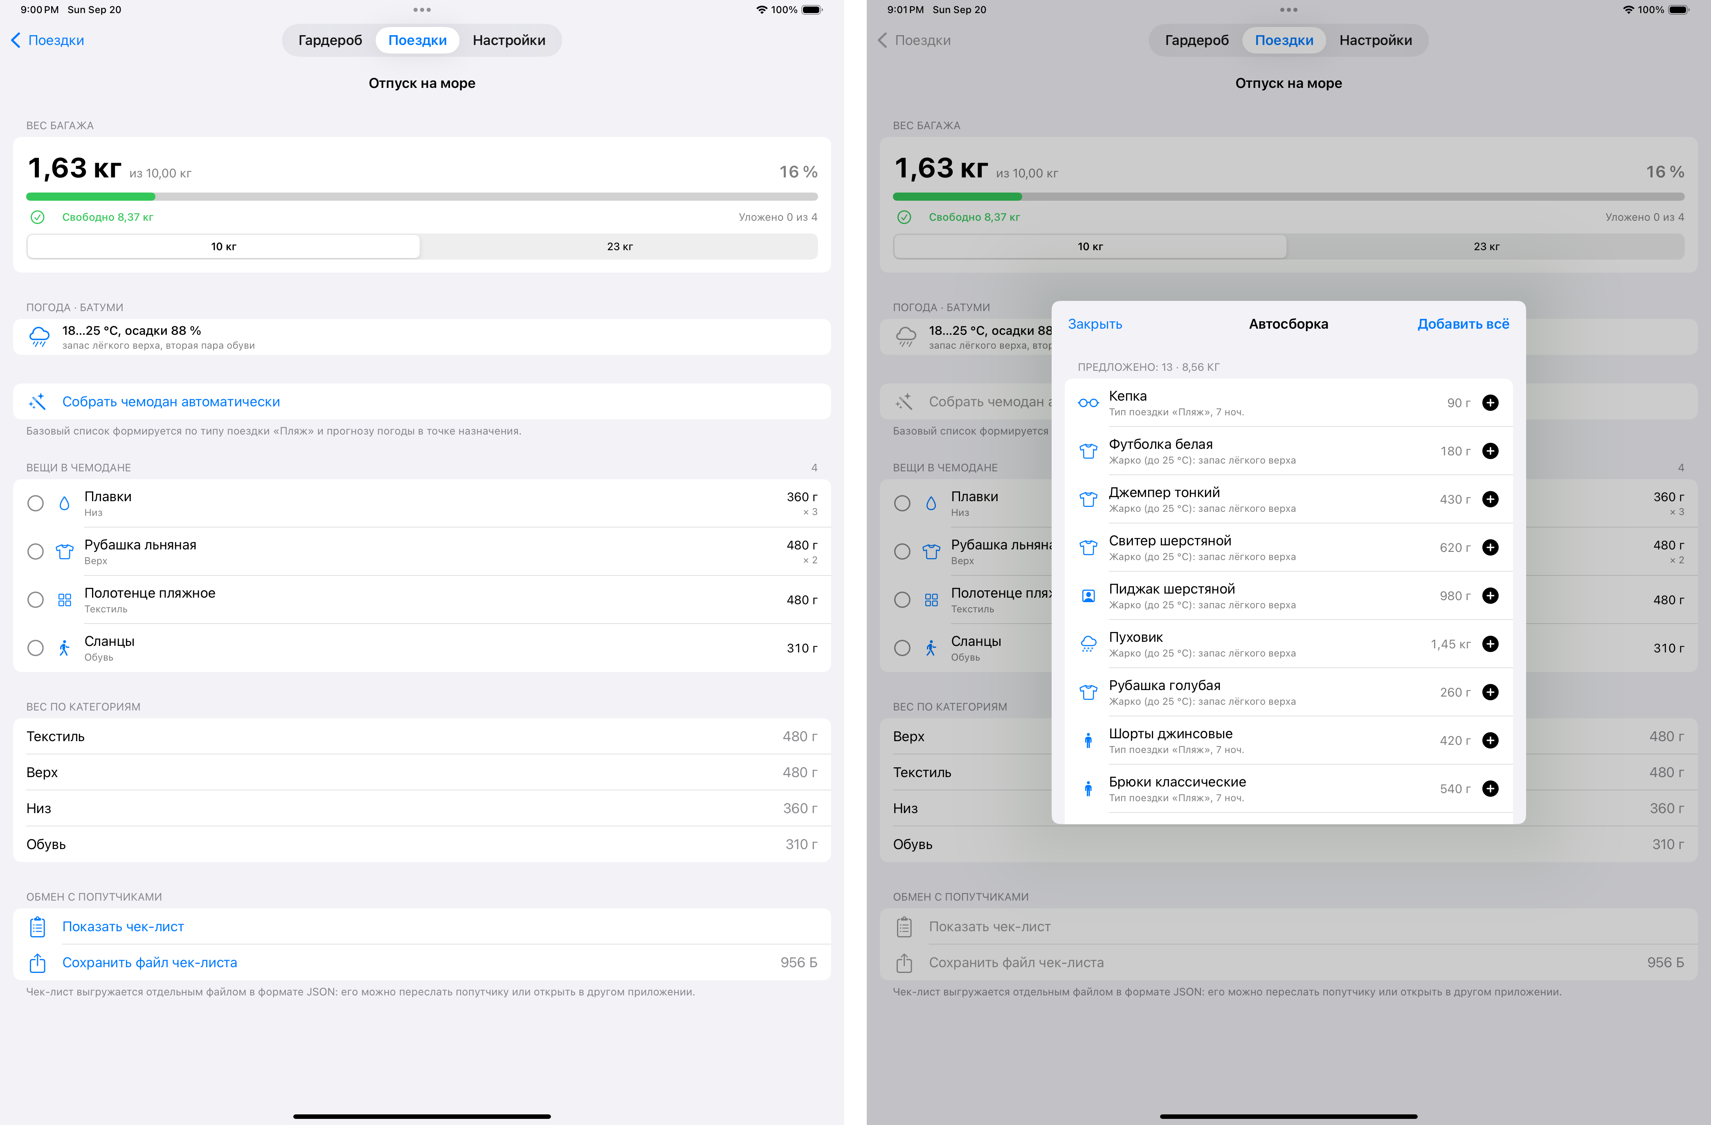
Рисунок 4 – Приложение на iPad: а – карточка поездки; б – автоматическая сборка

Корректность архитектуры проверяется модульными тестами. PackingServiceTests (восемь тестов) проверяют состав базового набора для каждого типа поездки, зависимость количества вещей от длительности, поправки на холод и осадки, исключение уже уложенных вещей и устойчивость алгоритма к пустому гардеробу. TripDetailViewModelTests проверяют расчёт суммарного веса с учётом количества, долю загрузки и остаток, определение перевеса, пересчёт при смене лимита, разбивку веса по категориям, отметку «уложено», загрузку прогноза и работу автоматической сборки. Тесты обращаются к моделям представления напрямую, без запуска интерфейса, — это и есть практическая польза разделения слоёв.
Пример кода описания протоколов, контейнера зависимостей, модели представления и алгоритма автоматической сборки приведён в приложении А.

Вывод: в ходе выполнения лабораторной работы изучен шаблон проектирования MVVM и применён к приложению для планирования цифрового гардероба. Бизнес-логика, данные и интерфейс разделены: структуры предметной области не зависят от SwiftUI, доступ к данным и алгоритмы скрыты за протоколами WardrobeProviding, TripStoring, WeatherProviding и PackingSuggesting, зависимости собираются в контейнере ServiceContainer и передаются в модели представления через инициализатор. Реализована карточка поездки с автоматическим расчётом суммарного веса багажа и полосой загрузки чемодана относительно лимитов 10 и 23 кг, а также автоматическое формирование базового списка вещей по типу поездки и прогнозу погоды в точке назначения. Освоены принципы слабой связанности: реализации хранилища и источника погоды взаимозаменяемы, что подтверждается модульными тестами, работающими с подменёнными зависимостями.

ПРИЛОЖЕНИЕ А
(обязательное)

Листинг программы

Protocols.swift:
import Foundation

/// Чтение и изменение гардероба.
/// Протокол отделяет слой представления от способа хранения данных:
/// в лабораторной работе № 2 его реализует хранилище в памяти,
/// в лабораторной работе № 3 — база данных SwiftData.
protocol WardrobeProviding: AnyObject {
var seasons: [SeasonStyle] { get }
var allPlacements: [ItemPlacement] { get }

func search(_ query: String, statuses: Set<ItemStatus>) -> [ItemPlacement]
func filteredSeasons(statuses: Set<ItemStatus>) -> [SeasonStyle]
func count(of status: ItemStatus) -> Int

func season(id: SeasonStyle.ID) -> SeasonStyle?
func look(id: Look.ID) -> (season: SeasonStyle, look: Look)?
func placement(ofItem id: WardrobeItem.ID) -> ItemPlacement?

func setStatus(_ status: ItemStatus, forItem id: WardrobeItem.ID)
}

/// Хранение поездок (чемоданов).
protocol TripStoring: AnyObject {
var trips: [Trip] { get }

func trip(id: Trip.ID) -> Trip?
func save(_ trip: Trip)
func delete(tripID: Trip.ID)
}

/// Источник прогноза погоды.
/// В лабораторной работе № 2 используется локальная заглушка,
/// в лабораторной работе № 4 — реализация поверх REST API и Combine.
protocol WeatherProviding: AnyObject {
func forecast(city: String) async throws -> WeatherSnapshot
}

/// Алгоритм автоматического формирования базового списка вещей.
protocol PackingSuggesting: AnyObject {
func suggestions(for trip: Trip,
weather: WeatherSnapshot?,
wardrobe: [ItemPlacement]) -> [PackingSuggestion]
}

/// Рекомендация алгоритма: какую вещь и в каком количестве взять и почему.
struct PackingSuggestion: Identifiable, Hashable {
let id: UUID
let item: WardrobeItem
let quantity: Int
/// Человекочитаемое обоснование — выводится в интерфейсе.
let reason: String

init(id: UUID = UUID(), item: WardrobeItem, quantity: Int, reason: String) {
self.id = id
self.item = item
self.quantity = quantity
self.reason = reason
}

var totalWeightGrams: Int { item.weightGrams * quantity }
}

ServiceContainer.swift:
import Foundation
import Observation

/// Контейнер зависимостей приложения.
///
/// Собирается один раз в точке входа и передаётся вниз по иерархии экранов
/// через environment. Модели представления получают зависимости через
/// инициализатор и работают только с протоколами, поэтому любую реализацию
/// можно подменить — в том числе на тестовую.
@Observable
final class ServiceContainer {
let repository: any WardrobeProviding & TripStoring
let weather: any WeatherProviding
let packing: any PackingSuggesting

init(repository: any WardrobeProviding & TripStoring = WardrobeStore(),
weather: any WeatherProviding = StubWeatherService(),
packing: any PackingSuggesting = RuleBasedPackingService()) {
self.repository = repository
self.weather = weather
self.packing = packing
}
}

RuleBasedPackingService.swift:
import Foundation

/// Правило базового набора: сколько вещей заданной категории нужно на поездку.
private struct PackingRule {
let category: String
/// Постоянная часть — сколько штук нужно независимо от длительности.
let fixed: Int
/// Переменная часть — одна вещь на указанное число ночей.
let perNights: Int
let maximum: Int

/// Требуемое количество для поездки указанной длительности.
func quantity(nights: Int) -> Int {
guard perNights > 0 else { return min(fixed, maximum) }
return min(fixed + Int(ceil(Double(nights) / Double(perNights))), maximum)
}
}

/// Алгоритм автоматического формирования базового списка вещей.
///
/// Работает в два прохода: сначала по типу поездки строится набор правил
/// «категория — количество», затем набор корректируется прогнозом погоды
/// в точке назначения. Под каждое правило из гардероба подбираются
/// конкретные вещи: приоритет отдаётся тем, что лежат «В шкафу».
final class RuleBasedPackingService: PackingSuggesting {

// MARK: - Базовые наборы по типу поездки

private func baseRules(for kind: TripKind) -> [PackingRule] {
switch kind {
case .beach:
return [
PackingRule(category: "Верх", fixed: 1, perNights: 2, maximum: 5),
PackingRule(category: "Низ", fixed: 1, perNights: 3, maximum: 4),
PackingRule(category: "Обувь", fixed: 1, perNights: 0, maximum: 2),
PackingRule(category: "Текстиль", fixed: 1, perNights: 0, maximum: 1),
PackingRule(category: "Аксессуары", fixed: 1, perNights: 0, maximum: 2)
]
case .business:
return [
PackingRule(category: "Верх", fixed: 2, perNights: 2, maximum: 5),
PackingRule(category: "Низ", fixed: 1, perNights: 3, maximum: 3),
PackingRule(category: "Обувь", fixed: 1, perNights: 0, maximum: 2),
PackingRule(category: "Аксессуары", fixed: 1, perNights: 0, maximum: 2),
PackingRule(category: "Бельё", fixed: 1, perNights: 2, maximum: 5)
]
case .mountains:
return [
PackingRule(category: "Верх", fixed: 2, perNights: 3, maximum: 4),
PackingRule(category: "Низ", fixed: 1, perNights: 4, maximum: 3),
PackingRule(category: "Обувь", fixed: 1, perNights: 0, maximum: 2),
PackingRule(category: "Бельё", fixed: 1, perNights: 2, maximum: 5),
PackingRule(category: "Аксессуары", fixed: 1, perNights: 0, maximum: 2)
]
}
}

// MARK: - Формирование рекомендаций

func suggestions(for trip: Trip,
weather: WeatherSnapshot?,
wardrobe: [ItemPlacement]) -> [PackingSuggestion] {

let nights = trip.nights
var quantities: [String: Int] = [:]
var reasons: [String: String] = [:]

// Шаг 1. Базовый набор по типу поездки.
for rule in baseRules(for: trip.kind) {
quantities[rule.category] = rule.quantity(nights: nights)
reasons[rule.category] = "Тип поездки «\(trip.kind.title)», \(nights) ноч."
}

// Шаг 2. Поправки по прогнозу погоды в точке назначения.
if let weather {
if weather.isCold {
quantities["Верх", default: 0] += 1
quantities["Бельё", default: 0] += 1
reasons["Верх"] = "Холодно (до \(Int(weather.minTemperature)) °C): нужен тёплый слой"
reasons["Бельё"] = "Холодно: дополнительное термобельё"
}
if weather.isHot {
quantities["Верх", default: 0] += 1
reasons["Верх"] = "Жарко (до \(Int(weather.maxTemperature)) °C): запас лёгкого верха"
}
if weather.isRainy {
quantities["Обувь", default: 0] += 1
reasons["Обувь"] = "Осадки \(weather.precipitationProbability) %: вторая пара обуви"
}
}

// Шаг 3. Подбор конкретных вещей гардероба под каждую категорию.
let alreadyPacked = Set(trip.items.map(\.item.id))

return quantities
.sorted { $0.key < $1.key }
.flatMap { category, needed -> [PackingSuggestion] in
let candidates = wardrobe
.filter { $0.item.category == category }
.filter { !alreadyPacked.contains($0.item.id) }
// Вещи «В шкафу» доступны сразу, «В стирке» — в последнюю очередь.
.sorted { lhs, rhs in
let order: (ItemStatus) -> Int = { status in
switch status {
case .inCloset: return 0
case .inTrip: return 1
case .inLaundry: return 2
}
}
if order(lhs.item.status) != order(rhs.item.status) {
return order(lhs.item.status) < order(rhs.item.status)
}
// При равном статусе легче — значит лучше для веса багажа.
return lhs.item.weightGrams < rhs.item.weightGrams
}

guard !candidates.isEmpty else { return [] }

let reason = reasons[category] ?? "Базовый набор"
// Если подходящих вещей меньше, чем требуется, недостающие
// количества распределяются на уже найденные вещи.
let distinct = min(candidates.count, needed)
var result: [PackingSuggestion] = []
for index in 0..<distinct {
let extra = (needed - distinct) > index ? 1 : 0
result.append(PackingSuggestion(item: candidates[index].item,
quantity: 1 + extra,
reason: reason))
}
return result
}
}
}

TripDetailViewModel.swift:
﻿import Foundation
import Observation

/// Модель представления карточки поездки (чемодана).
///
/// Отвечает за расчёт суммарного веса багажа, степень загрузки чемодана
/// относительно лимита авиакомпании и за автоматическое формирование
/// базового списка вещей по типу поездки и прогнозу погоды.
@Observable
final class TripDetailViewModel {

/// Состояние загрузки прогноза погоды.
enum WeatherState: Equatable {
case idle
case loading
case loaded(WeatherSnapshot)
case failed(String)

var snapshot: WeatherSnapshot? {
if case .loaded(let value) = self { return value }
return nil
}
}

private let repository: any WardrobeProviding & TripStoring
private let weatherService: any WeatherProviding
private let packingService: any PackingSuggesting

/// Рабочая копия поездки: правки сохраняются в хранилище через `persist()`.
private(set) var trip: Trip
private(set) var weatherState: WeatherState = .idle
private(set) var suggestions: [PackingSuggestion] = []

var isAutoPackPresented = false

init(trip: Trip,
repository: any WardrobeProviding & TripStoring,
weatherService: any WeatherProviding,
packingService: any PackingSuggesting) {
self.trip = trip
self.repository = repository
self.weatherService = weatherService
self.packingService = packingService
}

// MARK: - Расчёт веса багажа

/// Суммарный вес уложенных вещей.
var totalWeightGrams: Int { trip.totalWeightGrams }
var totalWeightTitle: String { WeightFormatter.string(grams: totalWeightGrams) }

var limitTitle: String { WeightFormatter.string(grams: trip.limitGrams) }

/// Доля заполнения чемодана, ограниченная единицей для отображения полосой прогресса.
var progress: Double { min(trip.load, 1.0) }

/// Полная доля заполнения, в том числе при перевесе.
var load: Double { trip.load }

var loadPercentTitle: String { "\(Int((trip.load * 100).rounded()))" + " %" }

var isOverLimit: Bool { trip.isOverLimit }

/// Подпись под полосой прогресса: остаток или величина перевеса.
var remainingTitle: String {
let remaining = trip.remainingGrams
if remaining >= 0 {
return "Свободно \(WeightFormatter.string(grams: remaining))"
}
return "Перевес \(WeightFormatter.string(grams: -remaining))"
}

/// Предупреждение появляется, когда чемодан заполнен более чем на 85 %.
var isNearLimit: Bool { trip.load >= 0.85 && !isOverLimit }

var packedCountTitle: String { "\(trip.packedCount) из \(trip.items.count)" }

/// Разбивка веса по категориям вещей — для наглядной сводки в карточке.
var weightByCategory: [(category: String, grams: Int)] {
Dictionary(grouping: trip.items, by: { $0.item.category })
.map { (category: $0.key, grams: $0.value.reduce(0) { $0 + $1.totalWeightGrams }) }
.sorted { $0.grams > $1.grams }
}

// MARK: - Погода

@MainActor
func loadWeather() async {
guard weatherState == .idle else { return }
weatherState = .loading
do {
let snapshot = try await weatherService.forecast(city: trip.destination)
weatherState = .loaded(snapshot)
} catch {
weatherState = .failed(error.localizedDescription)
}
}

@MainActor
func reloadWeather() async {
weatherState = .idle
await loadWeather()
}

// MARK: - Автоматическая сборка

/// Формирует базовый список вещей по типу поездки и прогнозу погоды.
func buildSuggestions() {
suggestions = packingService.suggestions(for: trip,
weather: weatherState.snapshot,
wardrobe: repository.allPlacements)
isAutoPackPresented = true
}

var suggestionsWeightTitle: String {
WeightFormatter.string(grams: suggestions.reduce(0) { $0 + $1.totalWeightGrams })
}

/// Добавляет одну рекомендацию в чемодан.
func apply(_ suggestion: PackingSuggestion) {
guard !trip.items.contains(where: { $0.item.id == suggestion.item.id }) else { return }
trip.items.append(PackedItem(item: suggestion.item,
quantity: suggestion.quantity,
isPacked: false,
source: .automatic))
repository.setStatus(.inTrip, forItem: suggestion.item.id)
suggestions.removeAll { $0.id == suggestion.id }
persist()
}

/// Добавляет весь предложенный список.
func applyAllSuggestions() {
for suggestion in suggestions {
guard !trip.items.contains(where: { $0.item.id == suggestion.item.id }) else { continue }
trip.items.append(PackedItem(item: suggestion.item,
quantity: suggestion.quantity,
isPacked: false,
source: .automatic))
repository.setStatus(.inTrip, forItem: suggestion.item.id)
}
suggestions.removeAll()
isAutoPackPresented = false
persist()
}

// MARK: - Правка содержимого чемодана

func togglePacked(_ packed: PackedItem) {
guard let index = trip.items.firstIndex(where: { $0.id == packed.id }) else { return }
trip.items[index].isPacked.toggle()
persist()
}

func changeQuantity(of packed: PackedItem, to quantity: Int) {
guard let index = trip.items.firstIndex(where: { $0.id == packed.id }) else { return }
trip.items[index].quantity = max(1, quantity)
persist()
}

func remove(atOffsets offsets: IndexSet) {
for index in offsets {
repository.setStatus(.inCloset, forItem: trip.items[index].item.id)
}
trip.items.remove(atOffsets: offsets)
persist()
}

func setLimit(_ grams: Int) {
trip.limitGrams = grams
persist()
}

// MARK: - Сохранение

private func persist() {
repository.save(trip)
}
}

WardrobeListViewModel.swift:
﻿import Foundation
import Observation

/// Модель представления главного экрана гардероба.
///
/// Хранит состояние экрана (строка поиска, выбранные статусы, раскрытые образы)
/// и предоставляет представлению уже готовые к выводу данные. Доступ к гардеробу
/// идёт только через протокол `WardrobeProviding`.
@Observable
final class WardrobeListViewModel {

private let repository: any WardrobeProviding

var searchText: String = ""
var statusFilter: Set<ItemStatus> = []
var expandedLooks: Set<Look.ID> = []

init(repository: any WardrobeProviding) {
self.repository = repository
}

// MARK: - Производные данные для представления

var isSearching: Bool {
!searchText.trimmingCharacters(in: .whitespacesAndNewlines).isEmpty
}

/// Иерархия с учётом выбранного фильтра по статусу.
var seasons: [SeasonStyle] {
repository.filteredSeasons(statuses: statusFilter)
}

/// Результаты текстового поиска с учётом фильтра.
var searchResults: [ItemPlacement] {
repository.search(searchText, statuses: statusFilter)
}

var seasonCount: Int { repository.seasons.count }
var lookCount: Int { repository.seasons.reduce(0) { $0 + $1.looks.count } }
var itemCount: Int { repository.allPlacements.count }

var totalWeightTitle: String {
WeightFormatter.string(grams: repository.allPlacements.reduce(0) { $0 + $1.item.weightGrams })
}

func count(of status: ItemStatus) -> Int {
repository.count(of: status)
}

// MARK: - Действия пользователя

func toggle(_ status: ItemStatus) {
if statusFilter.contains(status) {
statusFilter.remove(status)
} else {
statusFilter.insert(status)
}
}

func resetFilter() {
statusFilter.removeAll()
}

func isExpanded(_ id: Look.ID) -> Bool {
expandedLooks.contains(id)
}

func setExpanded(_ isExpanded: Bool, for id: Look.ID) {
if isExpanded {
expandedLooks.insert(id)
} else {
expandedLooks.remove(id)
}
}

// MARK: - Выборки для экранов деталей

func season(id: SeasonStyle.ID) -> SeasonStyle? { repository.season(id: id) }
func look(id: Look.ID) -> (season: SeasonStyle, look: Look)? { repository.look(id: id) }
func placement(ofItem id: WardrobeItem.ID) -> ItemPlacement? { repository.placement(ofItem: id) }
}

TripDetailView.swift:
import SwiftUI

/// Карточка поездки (чемодана): перечень упакованных вещей,
/// автоматический расчёт суммарного веса и полоса загрузки
/// относительно лимита авиакомпании.
struct TripDetailView: View {
/// Модель представления принадлежит экрану и переживает перерисовки.
@State private var viewModel: TripDetailViewModel

init(viewModel: TripDetailViewModel) {
_viewModel = State(initialValue: viewModel)
}

var body: some View {
@Bindable var bindable = viewModel

return List {
baggageSection
weatherSection
autoPackSection
itemsSection
if !viewModel.weightByCategory.isEmpty {
breakdownSection
}
}
.listStyle(.insetGrouped)
.navigationTitle(viewModel.trip.title)
.navigationBarTitleDisplayMode(.inline)
.accessibilityIdentifier("tripDetail")
.task { await viewModel.loadWeather() }
.sheet(isPresented: $bindable.isAutoPackPresented) {
AutoPackSheet(viewModel: viewModel)
}
}

// MARK: - Вес багажа

private var baggageSection: some View {
Section {
VStack(alignment: .leading, spacing: 10) {
HStack(alignment: .firstTextBaseline) {
Text(viewModel.totalWeightTitle)
.font(.largeTitle.weight(.bold).monospacedDigit())
.foregroundStyle(viewModel.isOverLimit ? .red : .primary)
Text("из \(viewModel.limitTitle)")
.font(.subheadline)
.foregroundStyle(.secondary)
Spacer()
Text(viewModel.loadPercentTitle)
.font(.title3.weight(.semibold).monospacedDigit())
.foregroundStyle(.secondary)
}

BaggageProgressBar(load: viewModel.load,
isOverLimit: viewModel.isOverLimit)
.frame(height: 10)

HStack {
Label(viewModel.remainingTitle,
systemImage: viewModel.isOverLimit
? "exclamationmark.triangle.fill"
: "checkmark.circle")
.font(.footnote.weight(.medium))
.foregroundStyle(statusTint)
Spacer()
Text("Уложено \(viewModel.packedCountTitle)")
.font(.footnote)
.foregroundStyle(.secondary)
}

Picker("Лимит", selection: limitBinding) {
ForEach(BaggageLimit.allCases) { limit in
Text(limit.shortTitle).tag(limit.grams)
}
}
.pickerStyle(.segmented)
.accessibilityIdentifier("limitPicker")
}
.padding(.vertical, 6)
} header: {
Text("Вес багажа")
}
}

private var statusTint: Color {
if viewModel.isOverLimit { return .red }
return viewModel.isNearLimit ? .orange : .green
}

private var limitBinding: Binding<Int> {
Binding(get: { viewModel.trip.limitGrams },
set: { viewModel.setLimit($0) })
}

// MARK: - Погода в точке назначения

@ViewBuilder
private var weatherSection: some View {
Section("Погода · \(viewModel.trip.destination)") {
switch viewModel.weatherState {
case .idle, .loading:
HStack(spacing: 10) {
ProgressView()
Text("Запрашиваем прогноз…")
.foregroundStyle(.secondary)
}
case .loaded(let snapshot):
HStack(spacing: 12) {
Image(systemName: snapshot.icon)
.font(.title2)
.foregroundStyle(.tint)
.frame(width: 32)
VStack(alignment: .leading, spacing: 2) {
Text(snapshot.summary)
.font(.subheadline.weight(.medium))
Text(weatherHint(snapshot))
.font(.caption)
.foregroundStyle(.secondary)
}
}
.accessibilityIdentifier("weatherRow")
case .failed(let message):
Label(message, systemImage: "wifi.exclamationmark")
.font(.footnote)
.foregroundStyle(.secondary)
}
}
}

private func weatherHint(_ snapshot: WeatherSnapshot) -> String {
var hints: [String] = []
if snapshot.isCold { hints.append("нужен тёплый слой") }
if snapshot.isHot { hints.append("запас лёгкого верха") }
if snapshot.isRainy { hints.append("вторая пара обуви") }
return hints.isEmpty ? "Особых требований к вещам нет" : hints.joined(separator: ", ")
}

// MARK: - Автоматическая сборка

private var autoPackSection: some View {
Section {
Button {
viewModel.buildSuggestions()
} label: {
Label("Собрать чемодан автоматически", systemImage: "wand.and.stars")
}
.accessibilityIdentifier("autoPack")
} footer: {
Text("Базовый список формируется по типу поездки «\(viewModel.trip.kind.title)» "
+ "и прогнозу погоды в точке назначения.")
}
}

// MARK: - Содержимое чемодана

private var itemsSection: some View {
Section {
if viewModel.trip.items.isEmpty {
Text("Чемодан пуст")
.foregroundStyle(.secondary)
} else {
ForEach(viewModel.trip.items) { packed in
PackedItemRow(packed: packed) {
viewModel.togglePacked(packed)
}
}
.onDelete { viewModel.remove(atOffsets: $0) }
}
} header: {
HStack {
Text("Вещи в чемодане")
Spacer()
Text("\(viewModel.trip.items.count)")
}
}
}

// MARK: - Разбивка веса по категориям

private var breakdownSection: some View {
Section("Вес по категориям") {
ForEach(viewModel.weightByCategory, id: \.category) { row in
LabeledContent(row.category,
value: WeightFormatter.string(grams: row.grams))
}
}
}
}

/// Строка вещи в чемодане с отметкой «уложено».
struct PackedItemRow: View {
let packed: PackedItem
let onToggle: () -> Void

var body: some View {
HStack(spacing: 12) {
Button(action: onToggle) {
Image(systemName: packed.isPacked ? "checkmark.circle.fill" : "circle")
.font(.title3)
.foregroundStyle(packed.isPacked ? .green : .secondary)
}
.buttonStyle(.plain)

Image(systemName: packed.item.icon)
.foregroundStyle(.blue)
.frame(width: 24)

VStack(alignment: .leading, spacing: 2) {
Text(packed.item.name)
.strikethrough(packed.isPacked, color: .secondary)
HStack(spacing: 6) {
Text(packed.item.category)
if packed.source == .automatic {
Label("подобрано", systemImage: "wand.and.stars")
}
}
.font(.caption)
.foregroundStyle(.secondary)
}

Spacer()

VStack(alignment: .trailing, spacing: 2) {
Text(WeightFormatter.string(grams: packed.totalWeightGrams))
.font(.subheadline.monospacedDigit())
if packed.quantity > 1 {
Text("× \(packed.quantity)")
.font(.caption.monospacedDigit())
.foregroundStyle(.secondary)
}
}
}
}
}

/// Лист с автоматически подобранным списком вещей.
struct AutoPackSheet: View {
@Environment(\.dismiss) private var dismiss
let viewModel: TripDetailViewModel

var body: some View {
NavigationStack {
List {
if viewModel.suggestions.isEmpty {
ContentUnavailableView("Добавить нечего",
systemImage: "checkmark.circle",
description: Text("Все подходящие вещи уже в чемодане."))
} else {
Section {
ForEach(viewModel.suggestions) { suggestion in
SuggestionRow(suggestion: suggestion) {
viewModel.apply(suggestion)
}
}
} header: {
Text("Предложено: \(viewModel.suggestions.count) · "
+ viewModel.suggestionsWeightTitle)
}
}
}
.navigationTitle("Автосборка")
.navigationBarTitleDisplayMode(.inline)
.accessibilityIdentifier("autoPackSheet")
.toolbar {
ToolbarItem(placement: .cancellationAction) {
Button("Закрыть") { dismiss() }
}
ToolbarItem(placement: .confirmationAction) {
Button("Добавить всё") {
viewModel.applyAllSuggestions()
dismiss()
}
.disabled(viewModel.suggestions.isEmpty)
.accessibilityIdentifier("applyAll")
}
}
}
}
}

/// Строка рекомендации с обоснованием.
struct SuggestionRow: View {
let suggestion: PackingSuggestion
let onAdd: () -> Void

var body: some View {
HStack(spacing: 12) {
Image(systemName: suggestion.item.icon)
.foregroundStyle(.blue)
.frame(width: 26)
VStack(alignment: .leading, spacing: 2) {
Text(suggestion.item.name)
Text(suggestion.reason)
.font(.caption)
.foregroundStyle(.secondary)
}
Spacer()
VStack(alignment: .trailing, spacing: 2) {
Text(WeightFormatter.string(grams: suggestion.totalWeightGrams))
.font(.subheadline.monospacedDigit())
.foregroundStyle(.secondary)
if suggestion.quantity > 1 {
Text("× \(suggestion.quantity)")
.font(.caption.monospacedDigit())
.foregroundStyle(.secondary)
}
}
Button(action: onAdd) {
Image(systemName: "plus.circle.fill")
.font(.title3)
}
.buttonStyle(.plain)
}
}
}

